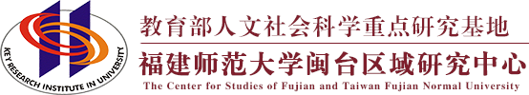
普通高等学校人文社会科学重点研究基地
KEY RESEARCH INSTITUE OF HUMANITES AND SOCIAL SCIENCE IN UNIVERSITY

工作简报2019年第三期
福建师范大学闽台区域研究中心

目 录

中心工作进展
主要学术活动
闽台信息动态

主送：教育部社政司
抄送：省教育厅、省台办
地址：福建省福州市仓山区上三路32号 邮编： 350007
TEL：0591-83443674 E-mail：mtyjzx@pub6.fz.fj.cn

中心工作进展

我校成功举办海峡两岸师生文学研修营
近日，由我校、台湾海洋大学、台湾万卷楼图书股份有限公司共同主办的“万卷文学梦·榕城海洋心”——两岸师生文学研修营在台湾举办。活动吸引了来自台湾海洋大学、台湾师范大学、台湾大学、金门大学和我校等两岸多所高校的30余名师生参与。
七天的行程中，我校师生先后到台湾师范大学国文学系、台湾海洋大学海洋文创设计系交流；到台湾松山文创园区、胡适纪念馆、台湾“中研院”历史语言研究所、台北故宫博物馆等地参访；与台湾高校师生开展文创竞赛。两岸师生齐聚一堂，通过专题讲座、学术研讨、创意竞赛和文创采风等形式，共同探讨两岸高校文学创作与文化创意发展。
据悉，我校自2015年起开展师生暑期赴台研修营，目前已成功举办5年。

中心举办第二届“十三经注疏与经学文献研究国际学术研讨会
8月24日，由台湾“中央”研究院中国文哲研究所和我校文学院、闽台区域研究中心、经学研究所联合主办的第二届“十三经注疏与经学文献研究”国际学术研讨会在福州开幕。来自德国慕尼黑大学、日本京都大学、新加坡国立大学、中国社科院、北京大学、台湾“中央”研究院、台湾大学等30余所高校和科研院所的近40位专家学者参加了会议。
开幕式上，副校长赖海榕代表学校热烈欢迎大家的到来，简要介绍了我校近年来的办学情况以及在十三经注疏与经学文献研究方面的相关情况，指出本次研讨会以十三经注疏与经学文献研究为媒介，不断开掘中华文化深层的精神追求，感悟中华民族独特的精神基因，必将为中国经学研究的再出发，激扬新思路、带来新视野。
本次研讨会会期2天，分8场报告会，与会学者围绕十三经注疏与经学文献研究的最新成果展开深入研讨交流。
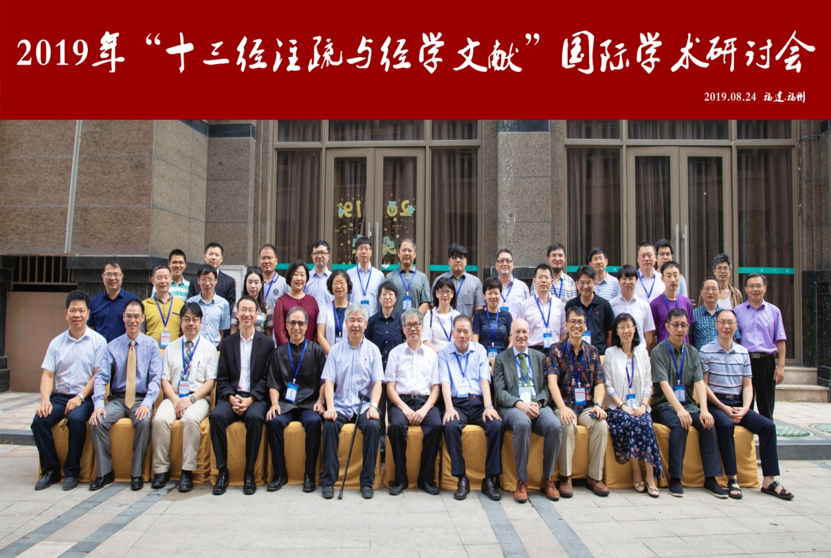
2019年闽台中小学校长学术论坛暨两岸合编教材研修研讨会
8月12日上午，由我校与台湾中华文化教育学会、台湾南一图书出版公司和福州市教育局联合主办，学校闽台区域研究中心、文学院和福州四中承办的“2019年闽台中小学校长学术论坛暨两岸合编教材研修”活动在福州四中拉开帷幕。省教育厅副厅长王飏，省台港澳办公室副主任宋志强，我校副校长郑家建，福州市教育局局长唐希，两岸合编语文教材大陆编写团队和台湾编写团队，以及闽台两岸近百所中小学的校长、老师和两岸文化教育界的专家学者出席开幕式仪式。
开幕仪式之后，两岸合编高中语文教材大陆团队主编、我校文学院孙绍振教授，两岸合编高中语文教材台湾团队主编、台北教育大学孙剑秋教授，福建省语文学会会长、我校文学院赖瑞云教授，以及台湾苗栗县苗栗高级中学黄秀苓博士分别围绕两岸合编高中语文教材的理论与方法、意义与使用、优势与特点、心得与建议四个主题向与会嘉宾作现场报告。12日下午，“语文古典名篇教学、两岸合编教材使用与教学论坛”“两岸中小学校教育与管理、师生互动教学论坛”和“两岸合编教材经典名篇教学同台竞技活动”三个活动同时展开，交流形式丰富多样，与会嘉宾互动频繁，现场气氛积极热烈。
自2014年两岸合编高中语文教材项目实施以来，我校文学院与台湾中华文化教育学会已在台出版高中《国文》第1－5册（各册包括课本、教师手册、教师用书5本）及《中华文化基本教材》《高中古诗文选读》，共27本图书，1000多万字，先后在两岸有关中学举行了7次15场合编教材发布赠书会、教学观摩会和研讨会，主编孙绍振教授先后举办9场专题讲座，在海内外引起了强烈反响。

中心召开“中日关系与闽台关系研讨座谈会”
2019年9月11日星期三上午，“中日关系与闽台关系研讨座谈会”在我校胜利楼第三会议室召开。与会人员由日本华人教授会和闽台中心各研究员组成，双方就当前中日关系与闽台关系各方面作了简要却详实的研讨报告。开场由闽台中心研究员、社会历史学院教授赖正维老师主持致辞，接下来日本华人教授廖赤阳老师致辞。致辞完毕，双方教师进行自我介绍。研讨会进入正题环节，由闽台中心研究员吴巍巍教授率先开场作《闽台区域研究中心之研究状况》的报告，向与会来宾详细地介绍闽台中心的前身和历史沿承，并就中心目前研究现状进行总结。随后日本华人教授会依次进行座谈报告，其中涉及中日与台湾关系，日本经济，琉球教育与政治等等方面。内容丰富，观点前沿，现场师生讨论热烈。座谈会结束后，由主持人赖正维教授进行闭会致辞。辞毕，与会双方于胜利楼前合影留念，座谈会圆满结束。
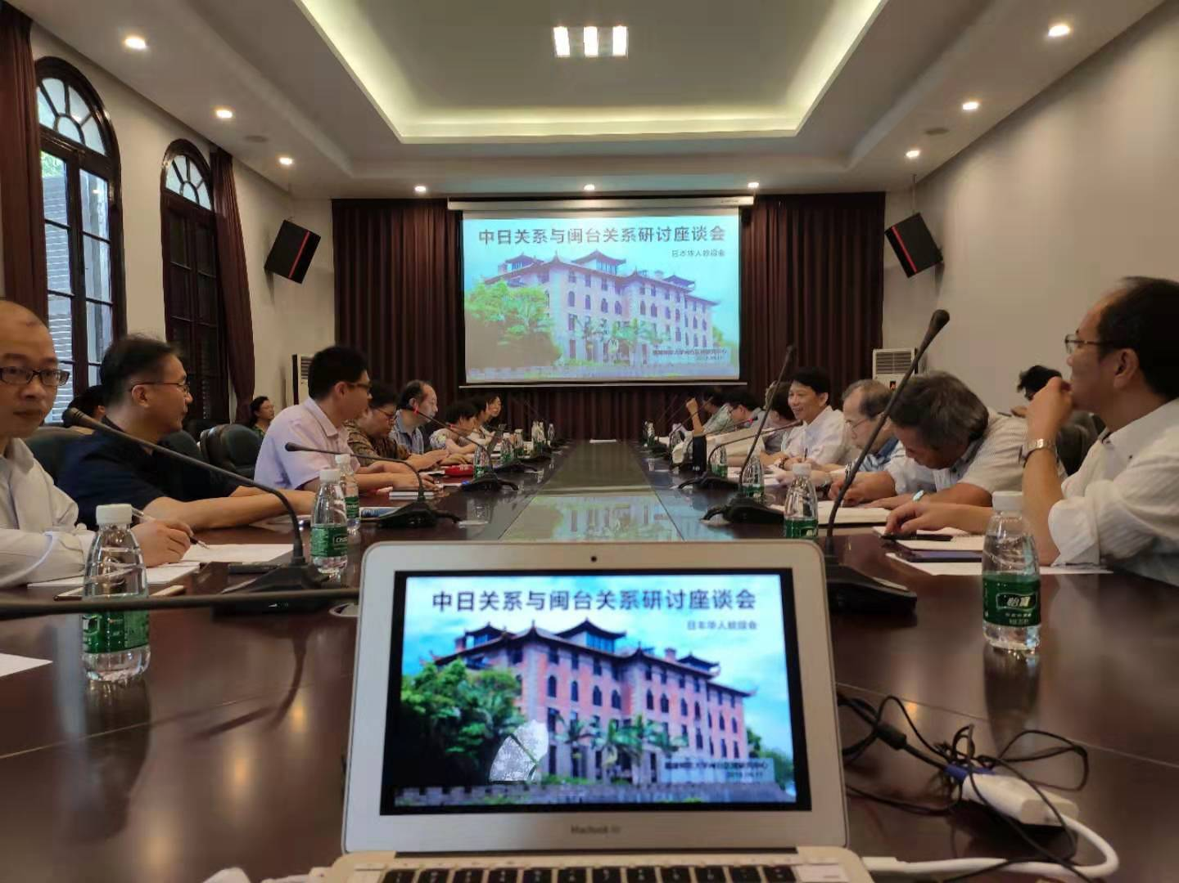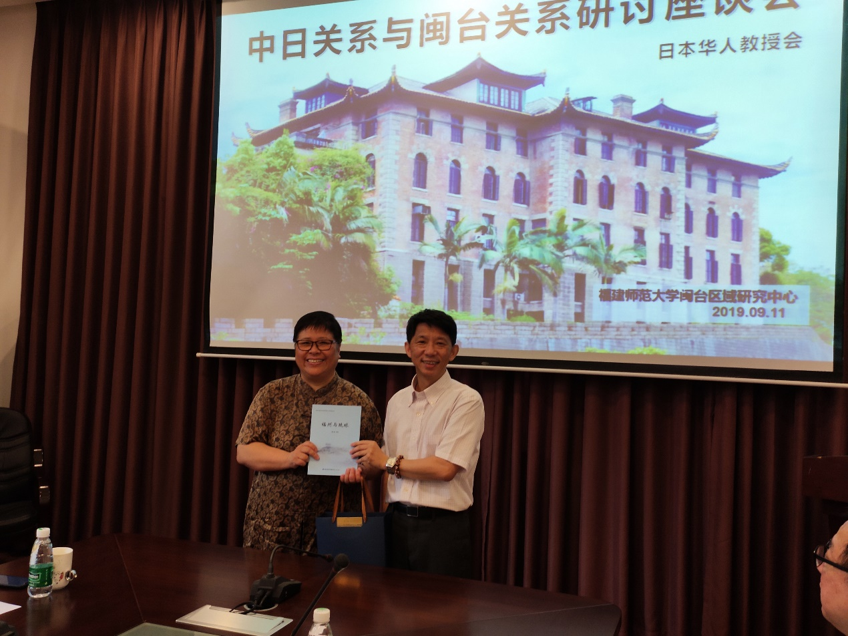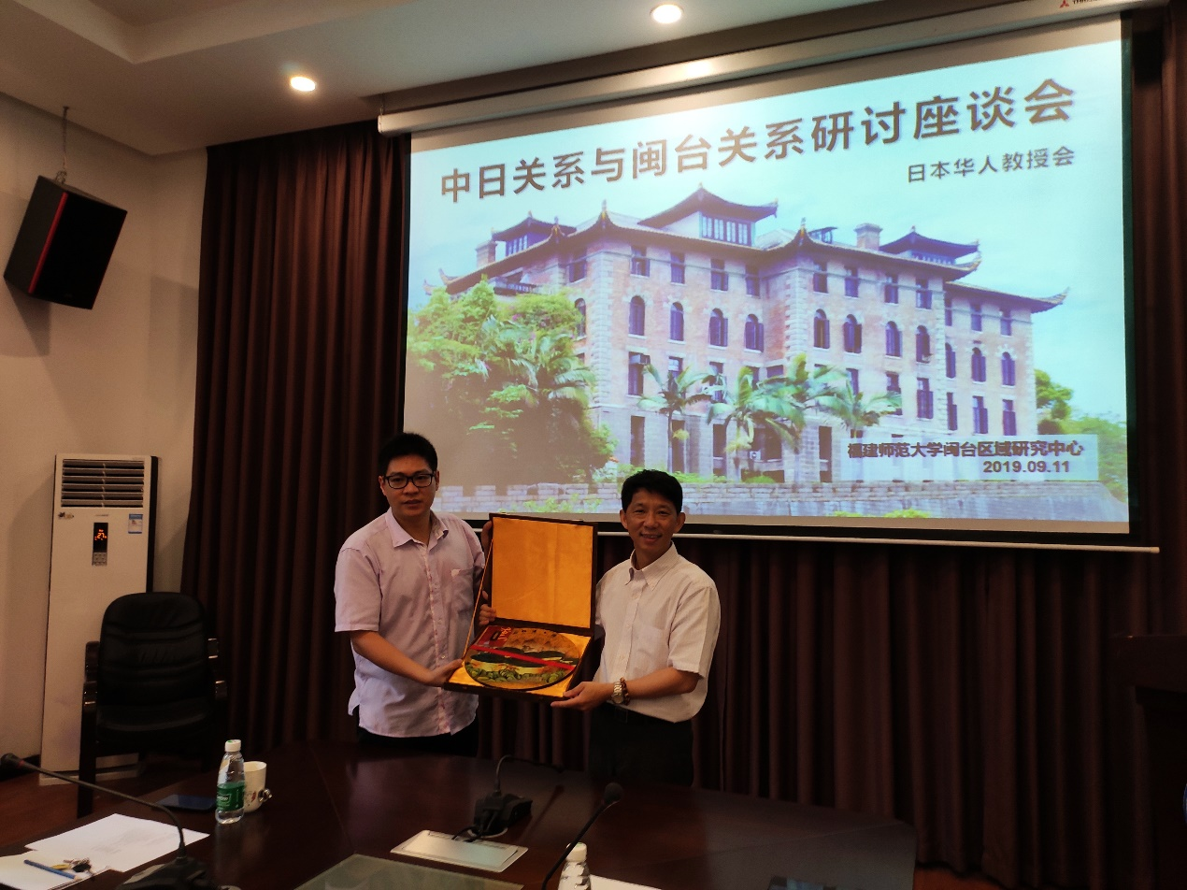
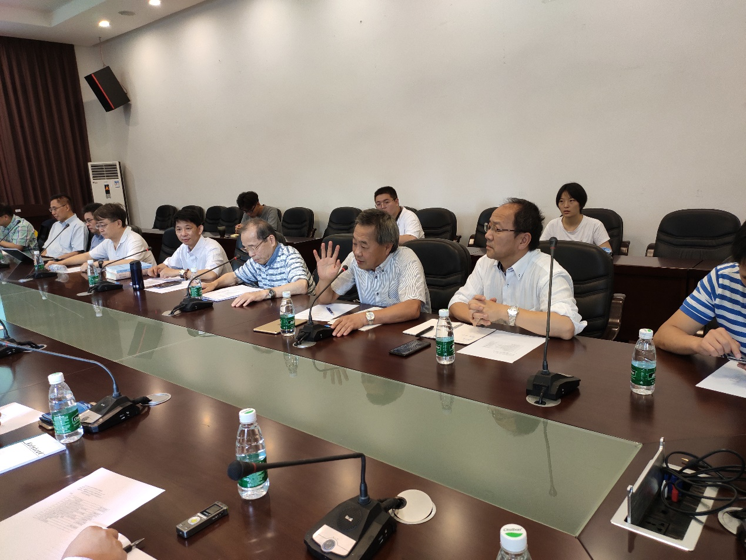
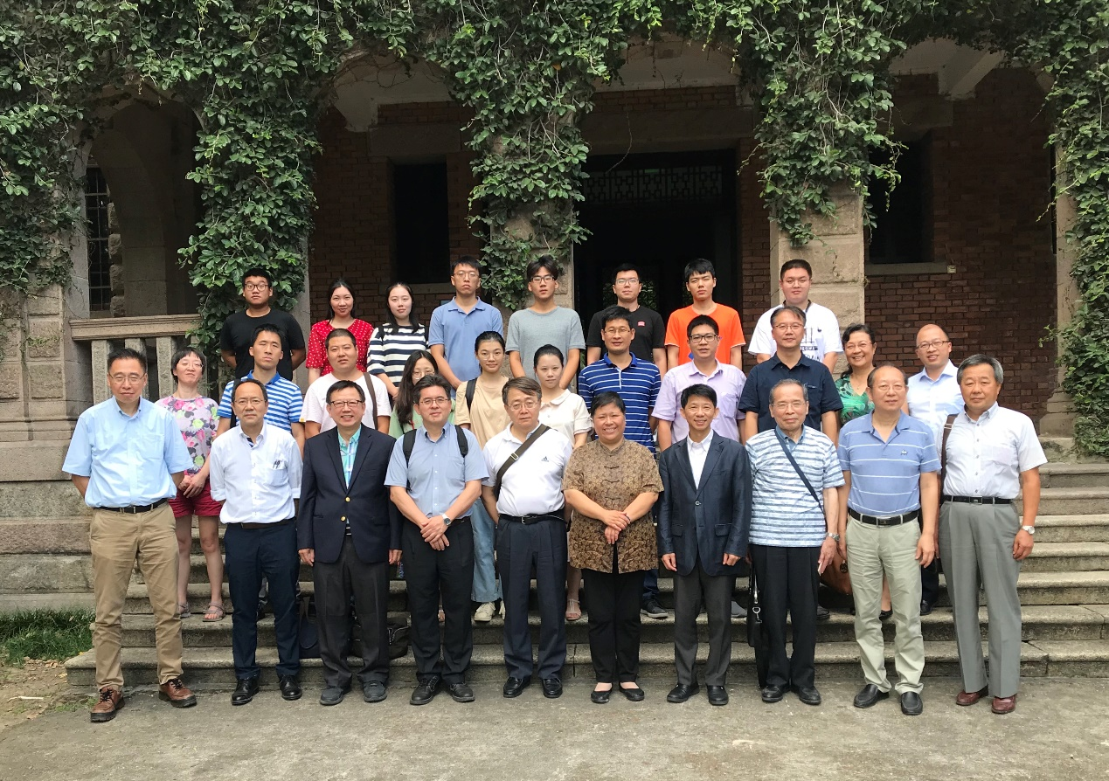

主要学术活动

我中心与台湾万卷楼图书公司联合主办的《中国文字》学术期刊正式出刊
近日，由《中国文字》编辑委员会、台湾万卷楼图书公司和我校闽台区域研究中心、文学院联合主办的《中国文字》2019年夏季号（总第一期）新书发布会在台北举行。《中国文字》主编、前台湾“中研院”史语所研究员钟柏生，台湾“中研院”院士曾永义、万卷楼图书公司总经理梁锦兴、台湾东华大学中国文学系教授许学仁、山东聊城大学特聘教授季旭升，我校文学院和校团委有关负责人参加了活动并致辞，来自台湾师范大学、台北市立大学、台中教育大学、逢甲大学和我校等多所高校的师生参加了发布会。

日本黄檗売茶流先带家元中泽弘幸先生莅临中心开展黄檗文化主题讲演
2019年9月7日，福建师范大学闽台区域研究中心、日本研究中心（暂定）、福清黄檗宗文化促进会等邀请中泽弘幸开展黄檗宗文化交流，会议由福建师范大学闽台区域研究中心谢必震教授主持。中泽弘幸先生是日本茶道艺术家、墨象家，曾赴瑞士、美国、法国等国成功举办多次茶道艺术展。会上，中泽弘幸先生根据自身思考、实地调研及亲身体会，以“海水的流动、人群的移动及文化的“变动” 作为开头，从衣、食、住、茶、汉字、农耕景观、捕鱼技能、社会管理、社会教育、国民健康等多维度展开汇报，进一步说明了中日历史文化渊源及黄檗宗文化对日本文化的影响；再者，中泽弘幸先生还分享了売茶流的五点人生观：健康、长寿、靠自己、有情趣、对死亡的态度。最后，谢必震教授总结到：希望未来大家能够多交流、多研究，共同把黄檗宗文化研究推向新的历史高潮。本次讲演会现场气氛活跃，不仅有助于中心学术氛围营造，也为今后中日两国友好奠定更为坚固的基础。
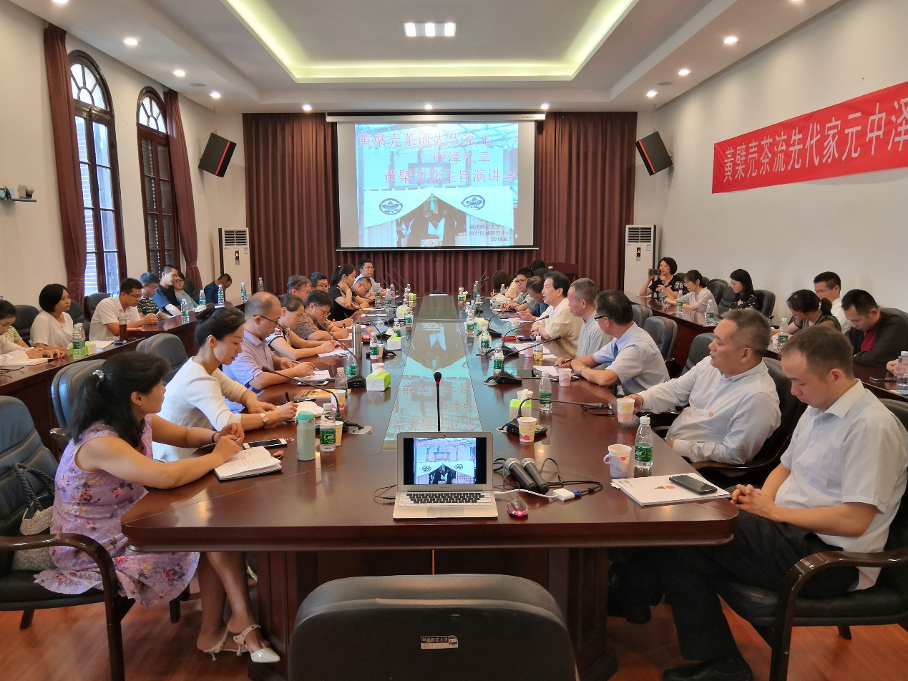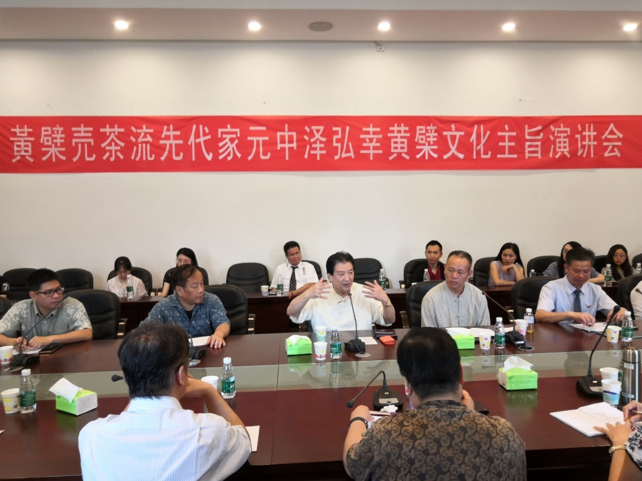

闽台信息动态
7月1日，2019海峡两岸青年闽南文化研习营在漳州开营。来自台湾师范大学、台南大学、金门大学、铭传大学、高雄科技大学以及闽南师范大学师生40余人参加开营式。活动为期7天，营员们通过座谈交流、专题讲座、走访考察等形式领略丰富多彩的闽南风土人情和民俗文化。

7月4日，2019泉澎直航妈祖会香交流活动在泉州举行，澎湖县县长赖峰伟率500余名妈祖信众从澎湖马公港直航南安石井码头,赴泉州天后宫谒祖进香。这是时隔17年，泉澎两地天后宫再次举办泉澎直航妈祖会香活动，也是两地时隔12年后重启妈祖会香活动。

7月9日，2019闽台智慧健康区域合作研讨会在福州举行，来自福州大学、闽江学院、台湾大学、台湾辅仁大学、台北市医学人文学会等两岸高校及医疗机构的近百名专家学者参加活动。

7月9日，2019年两岸青年人才文创设计邀请赛在泉州安溪开赛。来自福州大学、厦门工艺美术学院、华侨大学、广州美术学院、西安美术学院、台北商业大学、台湾“中国科技大学”、台湾树德科技大学等两岸知名高校13支文创团队百名青年设计师参赛。邀请赛以安溪藤铁家居工艺文化软装创意设计为主题，携手安溪能工巧匠，共同创造家居文化精品，联手“装饰”全球家居梦。

7月10日，第2届共同家园杯两岸大学生演讲比赛在平潭开赛，来自福建师范大学、福建农林大学及台湾海洋大学等两岸高校的32名大学生进入决赛，并以“传承中华传统文化，凝聚两岸情谊”为题进行演讲，最终福建师范大学文学院选手黄欣脱颖而出，获得第一名。

7月11日，平潭至高雄海上客运航线“海峡号”首航，该航线总里程178海里，单次海上航程仅需4.5小时。今年5月，交通运输部批准福建海峡高速客滚航运有限公司所属“海峡号”开辟平潭直航高雄新航线，从事海上客货滚装运输。

7月11日，福建品尚征信有限公司与台湾中华征信所正式签署全面战略合作协议。这是两岸民间征信机构首次正式合作。品尚征信是我省唯一一家通过征信备案的民营征信机构，而台湾中华征信所是台湾最大的专业征信公司。两家公司开展全面业务合作，将充分发挥各自资源优势、品牌优势，推动企业信用风险管理学术研讨、商业资讯及信用信息交流，并在企业风险筛查、智能风控分析决策和中小企业信用风险控制等综合信用服务方面推进战略合作。

7月14日，第6届海峡两岸大学生实体建构大赛决赛在台湾高雄正式开赛，这是时隔三年之后，该赛事第二次入台举办，来自两岸的15所高校参赛，其中大陆高校9所包括清华大学、福州大学等，台湾高校6所包括“中国文化大学”、高雄大学等。该比赛由福建省学生联合会、台湾中华青年交流协会、高雄大学、中建海峡建设发展有限公司共同主办。

7月16日，第9届海峡两岸高校文化与创意论坛暨百名台湾青年“首来族”福建行活动在华侨大学开幕。两岸66所高校、22所中学的近300名师生参与活动，其中有140多名台湾学生为第一次来大陆的“首来族”。论坛由福建省青年联合会、福建省学生联合会、华侨大学、台湾中原大学联合主办。

7月16日，2019年泉州海峡两岸工业设计大赛暨海峡两岸大学生设计工作坊启动仪式在泉州台商投资区举行，130多名来自两岸的师生代表参加活动。启动仪式上，泉台工业设计人才服务中心揭牌成立。中心将依托台湾工业设计协会、台湾创意设计中心、东海大学等台湾设计机构、高校，建立台湾设计人才数据库和合作平台，打造泉台设计走廊和泉台设计创业项目孵化基地。

7月17日，2019年海峡杯(翔安)青少年棒球邀请赛在厦门市大嶝中学开赛，300余名两岸青少年以球会友，切磋交流。棒球邀请赛为期两天，共有16支球队参赛，其中台湾球队5支；按年龄段分设快乐组、争先组、竞技组等3个组别展开竞技。

7月20-22日，第3届海峡两岸食品交易会暨第6届闽台（泉州）食品交易会在泉州晋江举办。本届食交会展馆面积4.2万平方米，共有1900个展位，吸引海峡两岸暨香港、澳门地区以及16个国家的456家厂商组团参会，到会人数7.78万，再创新高，累计达成交易额约107亿元。本届食交会还举办了两岸名优食品推介会、采购商对接会、第9届全国海鲜烹饪技能大赛等11项活动，着力打造国际食品产业综合性交流平台。

7月21日，2019年海峡两岸(厦门)青少年“太空演说家”大赛在厦门落幕。经过2个多月的激烈角逐，最终3名同学脱颖而出，分获中学组、小学高年级组、小学低年级组冠军。获得冠亚季军的选手将前往北京电视台参加时代小先生青少年诵读大会。优秀选手有机会入选全国“时代小先生诵读团”，参加新中国成立70周年大型文艺晚会。

7月21日，两岸工艺美术文化交流又一新平台——海峡工艺美术馆在厦门开馆，携500件两岸工艺美术大师级作品，惊艳亮相。这是集收藏、保护、展示、研究等多种功能于一体，大陆唯一一个囊括一省所有中国工艺美术大师代表性作品的藏馆。该馆由福信集团捐资设立的公益性组织——海峡文化艺术品保护基金会发起，搭建海峡两岸工艺美术业者交流平台，深度发掘海峡两岸工艺美术文化内涵。

7月22日，第3届海峡两岸青年阅读季启动仪式暨中华经典诵读展演活动在福州大梦书屋举行，来自两岸的100名青年带来了《缘牵两岸》《与妻书》《八闽芳华》等精彩的古诗词和现代诗诵读节目。参加本届阅读季的台湾青年来自台北大学、高雄师范大学、台中教育大学、台湾戏曲学院等台湾20余所大、中学校，大陆青年来自福州大学、福建师范大学、福建农林大学及福州一中、福州三中、福建师范大学附中等大、中学校。本次活动由福建省新闻出版局主办，厦门外图集团有限公司和台湾中华青年交流协会共同承办。
7月25-27日，第18届海峡两岸大学生辩论赛在福州举行。来自两岸的16支参赛队伍针对“青年成才的动力来源于责任还是梦想”、“自媒体时代，我们离真相越来越近还是越来越远”、“科技进步是增强还是降低人类安全感”等辩题展开辩论。此次参加海辩赛的台湾参赛队伍有台湾大学、台湾清华大学、政治大学、世新大学、中正大学、中兴大学、东海大学、台湾中国文化大学；大陆的参赛队伍有清华大学、吉林大学、华东师范大学、重庆大学、河海大学、内蒙古师范大学、厦门大学、福建师范大学。本届辩论赛由福建省科学技术协会牵头台湾中华青年交流协会、福建省教育交流协会以及北京、吉林、上海、重庆、江苏、内蒙古等6省区市科协共同主办。

7月，省公安厅出台七项服务台胞台企的新举措，在台湾驾驶证换领大陆驾驶证、办理台湾居民居住证、办理台胞证等方面采取便利措施，缩短办证时限，进一步提升服务水平，造福台湾同胞。在台湾驾驶证换领大陆驾驶证方面，今后市、县两级公安交管部门积极通过开辟“绿色通道”受理，做到现场预约、随到随考，考试合格当场核发大陆驾驶证；同时，将考试业务权限全部下放至县级车管所，方便台胞就近办理业务；对有批量办理驾驶证需求的，开设台胞业务专场。在办理台湾居民居住证方面，同一县(市、区)内受理点可通城受理台湾居民居住证申领业务；台湾居民居住证制证期限由20个工作日缩短至10个工作日；此外，可依台胞申请办理台湾居民居住证快递至申领人。在办理台胞证方面，台胞因奔丧、治疗重症、探望危重病人、处理境外突发事件、出境参加紧急会议和谈判、签订合同及入学报到时间临近、已定妥行程但临行前出入境证件遗失损毁等紧急事由急需出境的，经核实台湾居民身份后，即时办理“一次有效台胞证”。

8月2日在福建云霄拉开序幕。来自台湾苗栗县信义小学、台湾永贞小学、漳州市云霄竹塔学校的近百名两岸青少年参与活动。本次活动以“同心筑梦，阅读寻根”为主题。两岸青少年一起参加非遗文化学习实践活动、“快乐读书吧”海峡两岸青少年联谊读书会、生态科普研究性学习等精彩活动。海峡出版发行集团副总经理林彬说，两岸青少年将在活动中携手探寻两岸同根同源的历史文化，在“阅读”“寻根”过程中找到文化的共通点，引起文化共鸣。
8月5日-8月9日,2019两岸青年原创音乐交流季是第七届海峡青年节集中活动之一，由中国国民党青年工作委员会主办，福建大圣传媒有限公司承办，福建省海外归国人员互助发展协会、花莲公益文教基金会、福建省音乐创作人协会、台北市慈善会、福建游龙文化发展有限公司、福建亮点文化传媒有限公司、福州Bzone玩客餐娱、福州津烨贸易有限公司协办，将于在海峡青年交流营地、福州市区等地举行。共吸引两岸青年共80人参加，其中台湾青年61人，首次来大陆的有54人。

8月8日19：30第七届海峡青年节两岸青年“携手·同心”联欢晚会在海峡青年交流中心举办，1000多名两岸青年共同参与了此次联欢晚会。

8月9日，“两岸诗歌缘，童诵中华情。”——首届闽台青少年朗读者文化艺术交流活动，闽台青少年中华经典诗文朗读决赛，在福州三坊七巷中瑞剧坊盛大举行。福建省选手80余名，台湾省选手32名，共同参加了决赛。

8月18日，2019海峡法学论坛在厦门举办。十二届全国人大法律委员会主任委员乔晓阳，中国法学会副会长、十三届全国人大常委会监察和司法委员会副主任委员张苏军，省领导周联清、檀云坤，湖北省高级人民法院党组书记、院长游劝荣，福建省文化经济交流中心理事长陈桦、常务副理事长倪英达出席论坛。

8月19日,2019年海峡两岸检察制度研讨会在厦门举行。中国检察官协会副会长万春出席并致辞，省人大常委会副主任檀云坤，中国检察官协会常务理事霍敏出席会议。

8月21日,以“海洋游·海峡情·海岛行”为主题的大美平潭·千百行启动仪式在平潭麒麟荣誉酒店举行。平潭综合实验区管委会、福建省文化和旅游厅、福建省广播影视集团有关领导和来自境内外旅行商代表、新闻媒体等近700名领导来宾参加了启动仪式。

9月6日,第十二届海峡两岸科普论坛在福州举行，两岸600多名科技和科普工作者围绕智慧生活和科普教育展开深入研讨。海峡两岸科普论坛由福建省科协与台湾《科学月刊》杂志社、元智大学于2008年共同发起创办，是两岸间唯一以“科普”冠名的主题论坛，也是两岸科普界、科普创作界、科普传媒界的固定交流平台，已连续举办十二年，其中入岛举办两届。

9月7日，作为商务部重点支持展会和厦门“9·8”投洽会系列活动之一，第十二届海峡两岸（泉州）农产品采购订货会在福建南安开幕。本届“农订会”室内展厅面积2.5万平方米，设有800个国际标准展位。展品涵盖粮油、农特产品、水果、水产品、食品、农产品加工机械、涉农电商等，吸引来自澳大利亚、马来西亚、越南、印度尼西亚等十多个国家和地区展商参加。

9月10日，海峡两岸医养结合与健康产业发展高峰论坛在厦门国际会展中心举行。来自两岸专家学者通过多层面参与分享、交流的方式，共同探讨《“健康中国2030”规划纲要》的出台为中国大健康产业带来的影响、改变及挑战。专家认为，医养结合关系人民福祉，是医疗和养老行业深度融合。专家们还对时代政策、市场趋势、商业思维、传媒策略、智慧营销等话题展开研讨。

9月30日,为庆祝中华人民共和国成立70周年，29日晚，福建举办闽港澳台四地联欢晚会。闽港澳台四地乡亲欢聚福州，共享一场“弘扬传统文化，激荡家国情怀”的欢乐聚会。晚会由来自福建的赵娜、香港的金玲、澳门的姚文龙、台湾的李健光共同主持，福建省内外和港澳台演员同台献演。晚会在二十四节令鼓的震撼鼓点中开场，以歌曲、舞蹈、戏曲、杂技、中华武术、书法茶道、童谣吟唱等艺术形式，展现丰富多彩的民风民俗和非物质文化遗产，弘扬中华博大精深的民族文化。300多名港澳台闽籍乡亲参访团成员和福建乡亲一起观看了演出。

